***Инструкционно-технологическая карта***

***по изготовлению веера из вилок.***

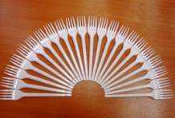

*1.Расположить вилки в виде веера.*

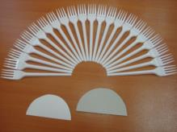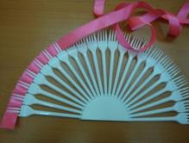

*2.Вырезать из картона основу в виде полукруга(2 детали).*

*3.Приклеить вилки на картон, вторую деталь из картона приклеить сверху.*

*4.Между зубцами вилок продернуть ленточки, тесьму.*

*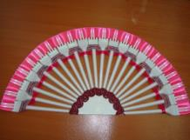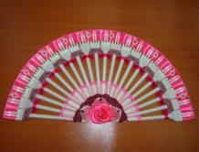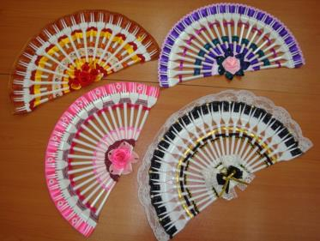5.Украсить картон цветком и тесьмой.*